男女共同参画

出前講座
春日井市では、法人向けの出前講座を実施しています。
男女共同参画に関する多様なテーマの中から、希望するテーマを選択し、多様性社会推進課へお申し込みください。
ご希望の時間や内容に応じて、市の職員や専門の講師などを派遣します。
お問い合わせ先 〒486-0844 春日井市鳥居松町2-247 (レディヤンかすがい内)
春日井市 市民生活部 多様性社会推進課 男女共同参画担当
電話：（0568）85-4401 FAX：（0568）85-7890 Eメール：tayosei@city.kasugai.lg.jp
休館日 月曜日、年末年始

講座内容
１ 誰もが輝く男女共同参画～「女らしく」「男らしく」から「自分らしく」へ
男女共同参画の基本的な考え方を学び、職場で男女共同参画を進めるための意識づくりや女性活躍の推進、ワーク・ライフ・バランス、セクシャルハラスメント対策などの理解を深めます。
２ DV（配偶者や恋人などからの暴力）の実情と対策
自分、家族、友人などをDVから守るため、基礎知識や被害にあった時の対処方法を学びます。
３ 多様な性のあり方～性的マイノリティの生きづらさ
LGBTQなどの性的マイノリティを理解し、性別や性的指向、性同一性にかかわらず、すべての人々の人権が守られる社会について考え、多様性に配慮した職場づくりを支援します。
※ 講座の内容は、ご希望に応じますのでお気軽にご相談ください。

申し込み
その他
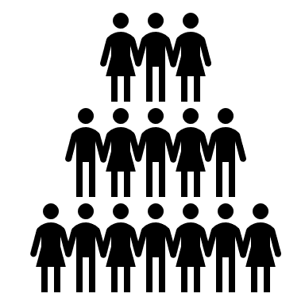
開催する日にち、曜日、時間帯など、相談により決定させていただきます。
講座の開催時間は、2時間程度です。
所定の申込書に記入し、希望日の２箇月前までに郵送、FAXまたはEメールで多様性社会推進課にお申込みください。

男女共同参画出前講座申込書
（申込日）令和 年 月 日
法人名
事業所名
代表者名
住所 | 〒
対象者 | 出席予定人数 人
開催希望  日時 | 第１希望 | 月 日（ ） 時 分から 時 分まで
 | 第２希望 | 月 日（ ） 時 分から 時 分まで
希望する  講座内容 | 希望する項目に☑を入れてください。  □ 男女共同参画（具体的な内容： ）  □ ＤＶ（ドメスティック・バイオレンス）  □ 多様な性のあり方（ＬＧＢＴQ）
詳しい説明を受けたい点などあればお書きください。
担当者  連絡先 | 氏 名
 | 電 話
 | ＦＡＸ
 | E-mail
備考
※原則、実施希望日の２箇月前までに申し込みください。

